温馨提示：
此题库为Word版，请按住Ctrl,滑动鼠标滚轴，调节合适的观看比例，关闭Word文档返回原板块。
考点7 化学反应速率和化学平衡
一、选择题
1.(2014·重庆高考·7)在恒容密闭容器中通入X并发生反应:2X(g)Y(g),温度T₁、T₂下X的物质的量浓度c(X)随时间t变化的曲线如图所示。下列叙述正确的是 ( )
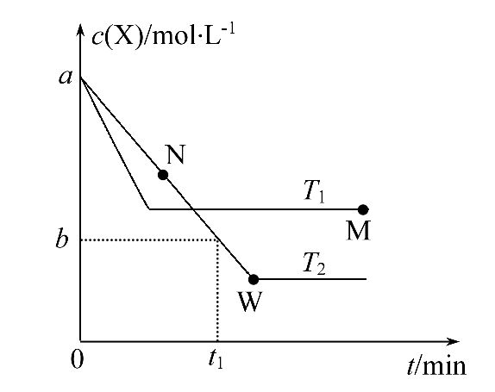
A.该反应进行到M点放出的热量大于进行到W点放出的热量
B.T₂下,在0～t₁时间内,v(Y)=mol·L⁻¹·min⁻¹
C.M点的正反应速率v_{正}大于N点的逆反应速率v_{逆}
D.M点时再加入一定量X,平衡后X的转化率减小
【解析】选C。根据图像可知W点消耗的X的物质的量比M点消耗的X的物质的量大,因此反应进行到W点放热多些,A错误;0～t₁时间内X的浓度减小了(a-b)mol·L⁻¹,则Y浓度增加0.5(a-b)mol·L⁻¹,因此v(Y)= 0.5(a-b)/t₁mol·L⁻¹·min⁻¹,B错误;根据先拐先平知T₁>T₂,M点的反应速率大于W点的反应速率,N点没有达到平衡,此时反应正向进行程度大,即N点的正反应速率大于逆反应速率,因此M点的正反应速率大于N点的逆反应速率,C正确;M点时,再加入一定量的X,则相当于增大压强,平衡正向移动,X的转化率增大,D错误。
2.(2014·新课标全国卷Ⅰ·9)已知分解1 mol H₂O₂放出热量98 kJ,在含少量I⁻的溶液中,H₂O₂分解的机理为
H₂O₂+I⁻H₂O+IO⁻ 慢
H₂O₂+IO⁻H₂O +O₂+ I⁻ 快
下列有关该反应的说法正确的是 ( )
A.反应速率与I⁻浓度有关
B. IO⁻也是该反应的催化剂
C.反应活化能等于98 kJ·mol⁻¹
D.v(H₂O₂)=v(H₂O)=v(O₂)
【解题指南】解答本题应注意以下两点:
(1)要区别开反应的活化能和反应热;
(2)知道速率比等于化学计量数比,纯液体和固体不能用来表示速率。
【解析】选A。由题意可知I⁻为反应的催化剂,反应的反应热是反应物能量和生成物能量的差值,反应的反应热为-98 kJ·mol⁻¹,所以B、C错误;反应速率与浓度有关,所以I⁻浓度越大,速率越快,A正确;速率比等于化学计量数比,反应的总方程式为2H₂O₂2H₂O+O₂,水不能用来表示反应的速率,且过氧化氢和氧气速率比为2∶1。
3.(双选)(2014·海南高考·12)将BaO₂放入密闭的真空容器中,反应2BaO₂(s)2BaO(s)+O₂(g)达到平衡,保持温度不变,缩小容器容积,体系重新达到平衡,下列说法正确的是 ( )
A.平衡常数减小 B.BaO量不变
C.氧气压强不变 D.BaO₂量增加
【解题指南】解答本题时应注意以下两点:
(1)化学平衡移动的影响因素;
(2)化学平衡常数的影响因素。
【解析】选C、D。因为温度不变,只缩小体积,则化学平衡常数不变,A错误;缩小体积,氧气浓度增大,化学平衡逆向移动,氧化钡物质的量减少,过氧化钡物质的量增加,B错误、D正确;因为平衡常数不变,所以氧气的浓度不变,则压强不变,C正确。
4.(2014·上海高考·14)只改变一个影响因素,平衡常数K与化学平衡移动的关系叙述错误的是 ( )
A.K值不变,平衡可能移动
B.K值变化,平衡一定移动
C.平衡移动,K值可能不变
D.平衡移动,K值一定变化
【解题指南】解答本题时应注意以下两点:
(1)平衡常数的含义及影响因素;
(2)平衡常数与平衡移动的关系。
【解析】选D。平衡常数仅与温度有关,改变浓度、压强等平衡可以发生移动,但K值不变,A、C正确、D错误;K值变化说明温度一定变化,平衡一定移动,B正确。
5.(2014·北京高考·12)在一定温度下,10 mL 0.40 mol·L⁻¹H₂O₂溶液发生催化分解。不同时刻测得生成O₂的体积(已折算为标准状况)如下表。
t/min | 0 | 2 | 4 | 6 | 8 | 10
V(O₂)/mL | 0.0 | 9.9 | 17.2 | 22.4 | 26.5 | 29.9
下列叙述不正确的是(溶液体积变化忽略不计) ( )
A.0～6 min的平均反应速率:
v(H₂O₂)≈3.3×10⁻²mol·L⁻¹·min⁻¹
B.6～10 min的平均反应速率:
v(H₂O₂)<3.3×10⁻²mol·L⁻¹·min⁻¹
C.反应至6 min时,c(H₂O₂)=0.30 mol·L⁻¹
D.反应至6 min时,H₂O₂分解了50%
【解题指南】解答本题需注意化学反应速率之比等于化学计量数之比。
【解析】选C。A选项,生成22.4 mL氧气,消耗过氧化氢0.002 mol,根据反应速率计算公式可知0～6 min的平均反应速率为0.002 mol÷(0.01 L×6 min)= 0.033 mol·L⁻¹·min⁻¹,正确;B选项,随反应物浓度减小,反应速率减小,故正确;C选项,反应至6 min时消耗过氧化氢0.002 mol,故剩余浓度应为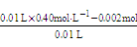=0.20 mol·L⁻¹,错误;D选项,6 min时过氧化氢转化率应为(0.002 mol÷0.004 mol)×100%=50%,正确。
6.(2014·四川高考·7)在10 L恒容密闭容器中充入X(g)和Y(g),发生反应X(g)+Y(g)M(g)+N(g),所得实验数据如下表:
实验  编号 | 温度/℃ | 起始时物质的量/mol |  | 平衡时物质的量/mol
实验  编号 | 温度/℃ | n(X) | n(Y) | n(M)
① | 700 | 0.40 | 0.10 | 0.090
② | 800 | 0.10 | 0.40 | 0.080
③ | 800 | 0.20 | 0.30 | a
④ | 900 | 0.10 | 0.15 | b
下列说法正确的是 ( )
A.实验①中,若5 min时测得n(M)=0.050 mol,则0至5 min时间内,用N表示的平均反应速率v(N)=1.0×10⁻²mol·L⁻¹·min⁻¹
B.实验②中,该反应的平衡常数K=2.0
C.实验③中,达到平衡时,X的转化率为60%
D.实验④中,达到平衡时,b>0.060
【解题指南】解答本题时应注意以下两点:
(1)温度改变时,平衡常数才会改变,由平衡常数的变化可以推测平衡移动的方向;
(2)反应④可以看做是反应③扩大体积后再升温得到。
【解析】选C。实验①中,若5 min时测得n(M)=0.050 mol,浓度是0.005 0 mol·L⁻¹,则根据反应的化学方程式可知,同时生成N的浓度也是0.005 0 mol·L⁻¹,因此0至5 min时间内,用N表示的平均反应速率为v(N)=1.0×10⁻³mol·L⁻¹·min⁻¹,A错误;实验②中,平衡时M和N的浓度都是0.008 0 mol·L⁻¹,消耗X与Y的浓度均是0.008 0 mol·L⁻¹,平衡时X和Y的浓度分别为0.002 mol·L⁻¹和0.032 mol·L⁻¹,该反应的平衡常数K=1,B错误;根据化学反应方程式可知,如果X的转化率为60%,则
X(g) + Y(g)M(g) + N(g)
起始浓度(mol·L⁻¹) 0.020 0.030 0 0
转化浓度(mol·L⁻¹) 0.012 0.012 0.012 0.012
平衡浓度(mol·L⁻¹) 0.008 0.018 0.012 0.012
温度不变,平衡常数不变,则K=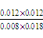=1,即达到平衡状态,因此最终平衡时X的转化率为60%,C正确;
700℃时, X(g)+ Y(g)M(g) + N(g)
起始浓度(mol·L⁻¹) 0.040 0.010 0 0
转化浓度(mol·L⁻¹) 0.009 0.009 0.009 0.009
平衡浓度(mol·L⁻¹) 0.031 0.001 0.009 0.009
该温度下平衡常数K=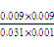=2.6>1,这说明温度升高,平衡常数减小,即平衡逆向移动,因此正反应为放热反应,若容器④中的温度也是800℃,由于反应前后气体分子数不变,则与③相比,④是平衡等效的,因此最终平衡时M的物质的量b=0.5a=0.060,当温度升高到900℃时,平衡向逆反应方向移动,因此b<0.060,D不正确。
7.(双选)(2014·江苏高考·15)一定温度下,在三个体积均为1.0 L的恒容密闭容器中发生反应:2CH₃OH(g)CH₃OCH₃(g)+H₂O(g)
容器  编号 | 温度  (℃) | 起始物质的量(mol) | 平衡物质的量(mol)
容器  编号 | 温度  (℃) | CH₃OH(g) | CH₃OCH₃(g) | H₂O(g)
Ⅰ | 387 | 0.20 | 0.080 | 0.080
Ⅱ | 387 | 0.40
Ⅲ | 207 | 0.20 | 0.090 | 0.090
下列说法正确的是 ( )
A.该反应的正反应为放热反应
B.达到平衡时,容器Ⅰ中的CH₃OH体积分数比容器Ⅱ中的小
C.容器Ⅰ中反应到达平衡所需时间比容器Ⅲ中的长
D.若起始时向容器Ⅰ中充入CH₃OH 0.15 mol、CH₃OCH₃0.15 mol和H₂O 0.10 mol,则反应将向正反应方向进行
【解题指南】解答本题时应注意以下3点:
(1)理解温度对平衡移动的影响以及对达到平衡时间的影响。
(2)会运用等效平衡分析平衡后各组分的量的情况。
(3)会用平衡常数判断反应进行的方向。
【解析】选A、D。从表中数据知,容器Ⅲ相对于容器Ⅰ,温度降低,产物CH₃OCH₃和H₂O的量增多,平衡正向移动,说明该反应的正反应为放热反应,A项正确;该反应为等体积变化,容器Ⅱ投入量为容器Ⅰ的两倍,所以相当于加压,但是平衡不移动,所以两容器中的CH₃OH体积分数相等,B项错误;容器Ⅲ的温度低,反应速率慢,达到平衡的时间长,C项错误;对于容器Ⅰ中,平衡时,c(CH₃OH)=
0.040 mol·L⁻¹,K=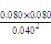=4,Q=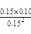=0.67<K,说明反应应向正反应方向进行,D项正确。
【误区提醒】
(1)误认为起始时投入的量越多,达到平衡时,反应物的体积分数就越大。
(2)K的表达式中代入的是平衡时各组分的物质的量浓度。
8.(2014·福建高考·12)在一定条件下,N₂O分解的部分实验数据如下:
反应时  间/min | 0 | 10 | 20 | 30 | 40 | 50 | 60 | 70 | 80 | 90 | 100
c(N₂O)  /mol·L⁻¹ | 0.100 | 0.090 | 0.080 | 0.070 | 0.060 | 0.050 | 0.040 | 0.030 | 0.020 | 0.010 | 0.000
下图能正确表示该反应有关物理量变化规律的是 ( )
(注:图中半衰期指任一浓度N₂O消耗一半时所需的相应时间,c₁、c₂均表示N₂O初始浓度且c₁<c₂)
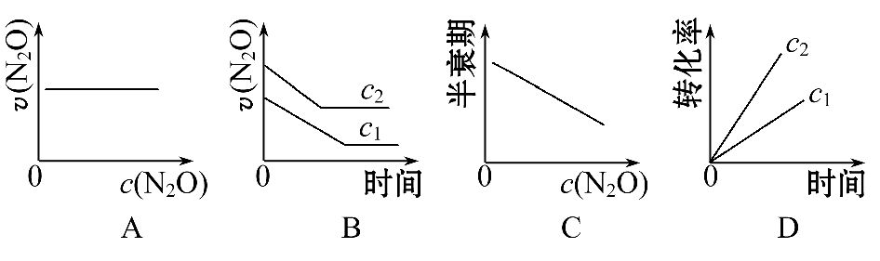
【解题指南】解答本题时应注意以下两点:
(1)化学反应速率为单位时间内的物质浓度的改变量;
(2)半衰期为消耗物质浓度一半时所用的时间的多少,浓度越大,半衰期越大。
【解析】选A。因为根据表格数据分析,每隔10分钟,浓度变化数值相等,从而分析任一时间段内N₂O浓度变化相等,A正确、B错误;单位时间内变化量相同,半衰期随着浓度减小而缩短,C错误;单位时间内变化量相同,不同浓度下的转化率不同(浓度越小,转化率越大),浓度相同转化率相同,D项错误。
【误区提醒】
(1)单位时间内变化量相同,等同于速率相同,不等于转化率相同和半衰期相同;
(2)半衰期随着浓度减小而逐渐减小(单位时间内变化量相同,浓度越大,半衰期越大)。
9.(2014·安徽高考·10)臭氧是理想的烟气脱硝试剂,其脱硝反应为2NO₂(g)+O₃(g)N₂O₅(g)+O₂(g),若反应在恒容密闭容器中进行,下列由该反应相关图像作出的判断正确的是 ( )
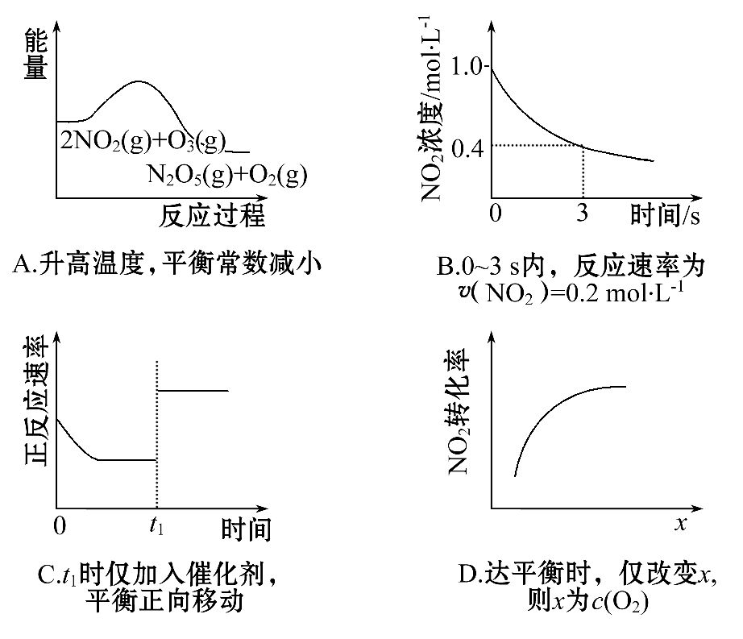
【解题指南】解答本题时应注意以下两点:
(1)由反应物与生成物的能量大小可判断反应热。
(2)反应速率、化学平衡的影响因素。
【解析】选A。根据A项图知,该反应的反应物的能量比生成物高,是放热反应,升温时,平衡逆向移动,平衡常数减小,A正确;v(NO₂)=0.2 mol·L⁻¹·s⁻¹,单位错误,B错误;使用催化剂,不能使平衡移动,C错误;增大氧气浓度,平衡逆向移动,NO₂的转化率减小,D错误。
【误区提醒】解答曲线题要根据曲线的起点、转折点、终点、变化趋势做出判断,如本题的A项,要看清能量高的是反应物还是生成物(本题是反应物);解答B项不仅要看数据,还要看单位。
10.(2014·天津高考·3)运用相关化学知识进行判断,下列结论错误的是
( )
A.某吸热反应能自发进行,因此该反应是熵增反应
B.NH₄F水溶液中含有HF,因此NH₄F溶液不能存放于玻璃试剂瓶中
C.可燃冰主要是甲烷与水在低温高压下形成的水合物晶体,因此可存在于海底
D.增大反应物浓度可加快反应速率,因此用浓硫酸与铁反应能增大生成H₂的速率
【解题指南】解答本题需注意以下两点:
(1)反应要能自发进行,ΔH-TΔS<0。
(2)氢氟酸和二氧化硅反应的化学方程式为SiO₂+4HFSiF₄↑+2H₂O。
【解析】选D。A项,该反应是吸热反应,ΔH>0,要能自发进行ΔH-TΔS<0,该反应一定是熵增反应,A正确;NH₄F水解生成HF,HF和玻璃试剂瓶中的二氧化硅反应,因此NH₄F溶液不能存放于玻璃试剂瓶中,B正确;海底为低温高压环境,所以可燃冰可以存在于海底,C正确;铁在浓硫酸中发生钝化,D错误。
11.(2014·山东高考·29)·研究氮氧化物与悬浮在大气中海盐粒子的相互作用时,涉及如下反应:
2NO₂(g)+NaCl(s)NaNO₃(s)+ClNO(g) K₁ ΔH₁<0 (Ⅰ)
2NO(g)+Cl₂(g)2ClNO(g) K₂ ΔH₂<0 (Ⅱ)
(1)4NO₂(g)+2NaCl(s)2NaNO₃(s)+2NO(g)+Cl₂(g)的平衡常数K= (用K₁、K₂表示)。
(2)为研究不同条件对反应(Ⅱ)的影响,在恒温条件下,向2 L恒容密闭容器中加入0.2 mol NO和0.1 mol Cl₂,10 min时反应(Ⅱ)达到平衡。测得10 min内v(ClNO)=7.5×10⁻³mol·L⁻¹·min⁻¹,则平衡后n(Cl₂)= mol,NO的转化率
α₁= 。其他条件保持不变,反应(Ⅱ)在恒压条件下进行,平衡时NO的转化率α₂ α₁(填“>”“<”或“=”),平衡常数K₂ (填“增大”“减小”或“不变”)。若要使K₂减小,可采取的措施是 。
(3)实验室可用NaOH溶液吸收NO₂,反应为2NO₂+2NaOHNaNO₃+NaNO₂+H₂O。含
0.2 mol NaOH的水溶液与0.2 mol NO₂恰好完全反应得1 L溶液A,溶液B为
0.1 mol·L⁻¹的CH₃COONa溶液,则两溶液中c(N)、c(N)和c(CH₃COO⁻)由大到小的顺序为 。
(已知HNO₂的电离常数K_{a}=7.1×10⁻⁴mol·L⁻¹,CH₃COOH的电离常数K_{a}=1.7×10⁻⁵mol·L⁻¹)
可使溶液A和溶液B的pH相等的方法是 。
a.向溶液A中加适量水
b.向溶液A中加适量NaOH
c.向溶液B中加适量水
d.向溶液B中加适量NaOH
【解题指南】解答本题时应注意以下3点:
(1)计算平衡常数时,需注意各物质的状态,以及方程式加减时,K值之间的关系;
(2)平衡常数的影响因素只有温度;
(3)转化率=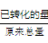×100%。
【解析】(1)由题可知K₁=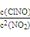,K₂=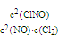,反应(Ⅰ)×2-反应(Ⅱ)得:4NO₂(g)+2NaCl(s)2NaNO₃(s)+2NO(g)+Cl₂(g),故K=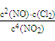=;
(2)转化的n(Cl₂)=×7.5×10⁻³mol·L⁻¹·min⁻¹×2 L×10 min=7.5×10⁻²mol,则平衡后的n(Cl₂)=0.1 mol-7.5×10⁻²mol=2.5×10⁻²mol;转化的n(NO)=7.5×10⁻³mol·L⁻¹·min⁻¹×2 L×10 min=0.15 mol,则NO的转化率α₁=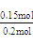=75%;
反应(Ⅱ)是一个气体分子数减少的反应,其他条件保持不变,在恒压条件下进行,需不断缩小体积,相当于加压,有利于平衡右移,故平衡时NO的转化率增大,即
α₂>α₁;因为温度不变,平衡常数K₂不变;反应(Ⅱ)的ΔH<0,升温会使平衡左移,K₂减小;
(3)不考虑水解与电离可得溶液A中c(NaNO₃)=c(NaNO₂)=0.1 mol·L⁻¹,又知HNO₂的电离常数K_{a}=7.1×10⁻⁴mol·L⁻¹大于CH₃COOH的电离常数K_{a}=1.7×10⁻⁵mol·L⁻¹,HNO₂的酸性大于CH₃COOH,根据越弱越水解规律,CH₃COO⁻的水解程度大于N,故c(N)>c(N)>c(CH₃COO⁻);溶液A、B显碱性且溶液A的pH小于溶液B,向溶液A中加适量NaOH或者向溶液B中加适量水可使溶液A和溶液B的pH相等。
答案:(1)
(2)2.5×10⁻² 75% > 不变 升高温度
(3)c(N)>c(N)>c(CH₃COO⁻) b、c
【误区提醒】
(1)因固体无物质的量浓度,故不能用固体表示平衡常数。
(2)在分析转化率时,对于一个给定的反应前后气体分子数减小的反应,其他条件不变,维持恒压,相当于其他条件不变,进行加压。
二、非选择题
12.(2014·新课标全国卷Ⅰ·28)乙醇是重要的有机化工原料,可由乙烯气相直接水合法或间接水合法生产。回答下列问题:
(1)间接水合法是指先将乙烯与浓硫酸反应生成硫酸氢乙酯(C₂H₅OSO₃H),再水解生成乙醇。写出相应反应的化学方程式 。
(2)已知:
甲醇脱水反应2CH₃OH(g)CH₃OCH₃(g)+H₂O(g)
ΔH₁=-23.9 kJ·mol⁻¹
甲醇制烯烃反应2CH₃OH(g)C₂H₄(g)+2H₂O(g)
ΔH₂=-29.1 kJ·mol⁻¹
乙醇异构化反应C₂H₅OH(g)CH₃OCH₃(g)
ΔH₃=+50.7 kJ·mol⁻¹
则乙烯气相直接水合反应C₂H₄(g)+H₂O(g)C₂H₅OH(g)的ΔH= kJ·mol⁻¹。
与间接水合法相比,气相直接水合法的优点是 。
(3)下图为气相直接水合法中乙烯的平衡转化率与温度、压强的关系(其中∶=1∶1)。
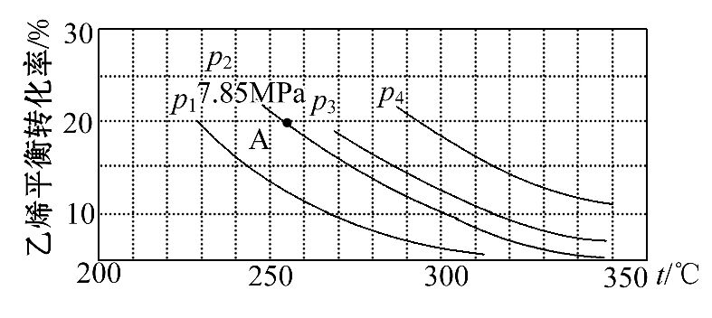
①列式计算乙烯水合制乙醇反应在图中A点的平衡常数K_{p}= (用平衡分压代替平衡浓度计算,分压=总压×物质的量分数)。
②图中压强(p₁、p₂、p₃、p₄)的大小顺序为 ,理由是
。
③气相直接水合法常采用的工艺条件为:磷酸/硅藻土为催化剂,反应温度
290℃、压强6.9 MPa,∶=0.6∶1。乙烯的转化率为5%,若要进一步提高乙烯的转化率,除了可以适当改变反应温度和压强外,还可以采取的措施有 、 。
【解题指南】解答本题要注意以下3点:
(1)掌握利用盖斯定律书写热化学方程式的方法;
(2)会应用三段式法求反应的平衡常数;
(3)掌握控制平衡移动的方法。
【解析】(1)由题意可知二者发生了加成反应,按加成反应的规律书写即可。
(2)由盖斯定律,-ΔH₂+ΔH₁-ΔH₃=-45.5 kJ·mol⁻¹,比较两个流程,可看出气相直接水合法减少了反应步骤,增大了产物的产率,同时减少了污染物的排放,不用硫酸作反应物,减少了对设备的腐蚀。
(3)①A点时乙烯的平衡转化率为20%,用平衡分压代替平衡浓度计算,分压=总压×物质的量分数。
K_{p}=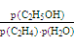=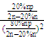=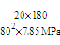=0.07(MPa)⁻¹。
②由图可知,在相同温度下,乙烯的转化率是p₄>p₃>p₂>p₁,由于反应是个气体体积减小的反应,增大压强,平衡右移,乙烯的转化率变大,所以p₄>p₃>p₂>p₁。
③增大一种物质的转化率,除了温度和压强的因素之外,还可以采取改变浓度的方法:增加另一种反应物的浓度或移走产物。
答案:(1)C₂H₄+H₂SO₄C₂H₅OSO₃H,
C₂H₅OSO₃H+H₂OC₂H₅OH+H₂SO₄
(2)-45.5 污染少、腐蚀性小等
(3)①0.07(MPa)⁻¹
②p₄>p₃>p₂>p₁ 反应分子数减少,相同条件下,压强升高,乙烯的转化率提高
③将产物乙醇液化除去 增大水和乙烯的物质的量比(其他合理答案也可)
13.(2014·浙江高考·27)煤炭燃烧过程中会释放出大量的SO₂,严重破坏生态环境。采用一定的脱硫技术可以把硫元素以CaSO₄的形式固定,从而降低SO₂的排放。但是煤炭燃烧过程中产生的CO又会与CaSO₄发生化学反应,降低了脱硫效率。相关反应的热化学方程式如下:
CaSO₄(s)+CO(g)CaO(s)+SO₂(g)+CO₂(g)
ΔH₁=218.4 kJ·mol⁻¹(反应Ⅰ)
CaSO₄(s)+4CO(g)CaS(s)+4CO₂(g)
ΔH₂=-175.6 kJ·mol⁻¹(反应Ⅱ)
请回答下列问题:
(1)反应Ⅰ能够自发进行的反应条件是 。
(2)对于气体参与的反应,表示平衡常数K_{p}时用气体组分(B)的平衡压强p(B)代替该气体物质的量的浓度c(B),则反应Ⅱ的K_{p}= (用表达式表示)。
(3)假设某温度下,反应Ⅰ的速率(v₁)大于反应Ⅱ的速率(v₂),则下列反应过程能量变化示意图正确的是 。
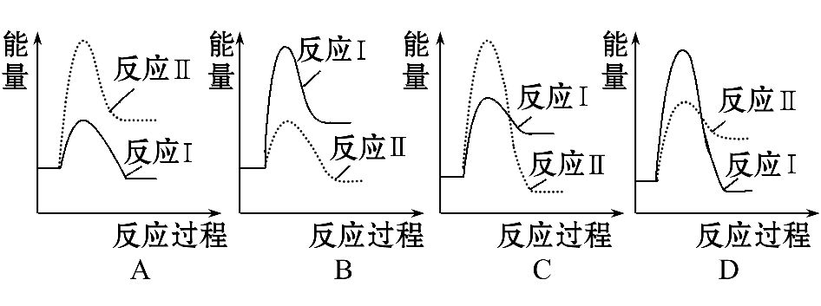
(4)通过监测反应体系中气体浓度的变化可判断反应Ⅰ和Ⅱ是否同时发生,理由是 。
(5)图1为实验测得不同温度下反应体系中CO初始体积百分数与平衡时固体产物中CaS质量百分数的关系曲线。则降低该反应体系中SO₂生成量的措施有 。
A.向该反应体系中投入石灰石
B.在合适的温度区间内控制较低的反应温度
C.提高CO的初始体积百分数
D.提高反应体系的温度
(6)恒温恒容条件下,假设反应Ⅰ和Ⅱ同时发生,且v₁>v₂,请在图2中画出反应体系中c(SO₂)随时间t变化的总趋势图。
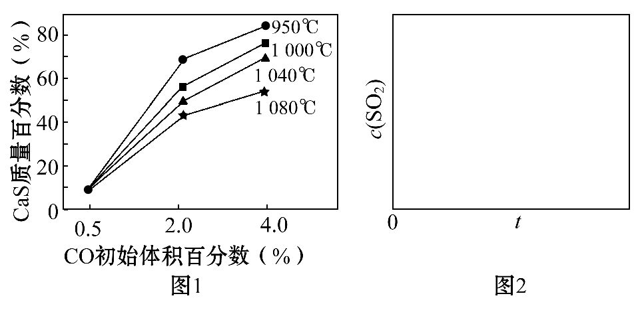
【解题指南】解答本题时应注意以下两点:
(1)活化能对化学反应速率的影响。
(2)对于题中两个反应要进行对比分析。
【解析】(1)反应Ⅰ是熵增、吸热反应,要保证反应自发进行即ΔG=ΔH-TΔS<0,由于ΔH>0,则需要高温条件。
(2)将原平衡常数表达式中c(CO₂)和c(CO)分别用p(CO₂)和p(CO)表示,纯固态不要出现在表达式中。
(3)反应Ⅰ是吸热反应、反应Ⅱ是放热反应,A、D错误;反应Ⅰ的反应速率大于反应Ⅱ,说明反应Ⅰ的活化能比反应Ⅱ的活化能低,C正确、B错误。
(4)反应Ⅰ中c(SO₂)和c(CO₂)的浓度相等,若发生反应Ⅱ则c(CO₂)浓度增大,c(SO₂)和c(CO₂)的浓度比值就发生变化。
(5)加入石灰石后分解生成CO₂,能使反应Ⅰ化学平衡左移,减小c(SO₂),A正确;降温使反应Ⅰ化学平衡左移,减小c(SO₂),B正确;提高CO的初始体积百分数,有利于反应Ⅱ的进行,C正确;分析图像可知温度越高,CaS的质量百分数越小,则反应Ⅰ发生的量相对越多,c(SO₂)越大,D错误。
(6)反应Ⅰ速率较快,则c(SO₂)逐渐增大,达到平衡后反应Ⅰ左移,c(SO₂)又逐渐减小。
答案:(1)高温 (2)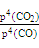
(3)C (4)反应Ⅰ中有SO₂生成,监测SO₂与CO₂的浓度增加量的比不为1∶1,可确定发生两个反应
(5)A、B、C (6)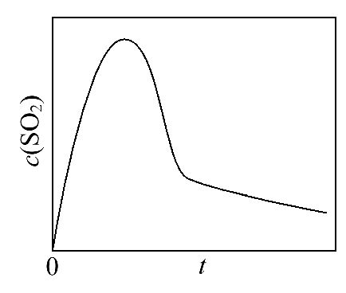
14.(2014·广东高考·33)H₂O₂是一种绿色氧化还原试剂,在化学研究中应用广泛。
(1)某小组拟在同浓度Fe³⁺的催化下,探究H₂O₂浓度对H₂O₂分解反应速率的影响。限选试剂与仪器:30% H₂O₂、0.1 mol·L⁻¹Fe₂(SO₄)₃、蒸馏水、锥形瓶、双孔塞、水槽、胶管、玻璃导管、量筒、秒表、恒温水浴槽、注射器
①写出本实验H₂O₂分解反应方程式并标明电子转移的方向和数目: 。
②设计实验方案:在不同H₂O₂浓度下,测定 (要求所测得的数据能直接体现反应速率大小)。
③设计实验装置,完成如下装置示意图。
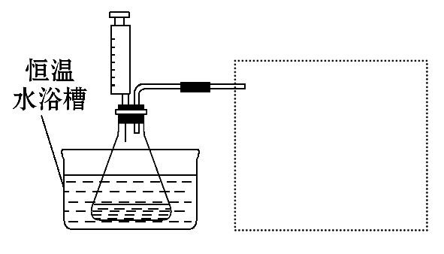
④参照下表格式,拟定实验表格,完整体现实验方案(列出所选试剂体积、需记录的待测物理量和所拟定的数据;数据用字母表示)。
物理量  实验序号 | V[0.1 mol·L⁻¹  Fe₂(SO₄)₃]/mL |  | ……
1 | a |  | ……
2 | a |  | ……
(2)利用图(a)和(b)中的信息,按图(c)装置(连通的A、B瓶中已充有NO₂气体)进行实验。可观察到B瓶中气体颜色比A瓶中的 (填“深”或“浅”),其原因是 。
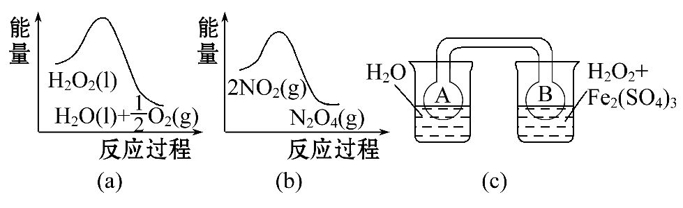
【解析】(1)①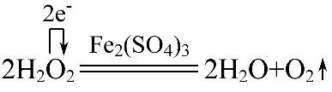
或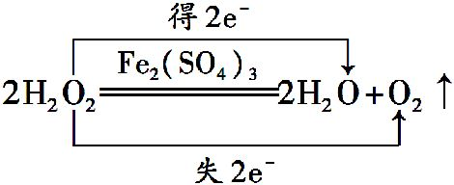
②由2H₂O₂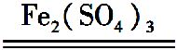2H₂O+O₂↑可知,通过测定收集相同体积的氧气所需时间或者相同时间内所收集氧气的体积,能直接体现反应速率大小。
③测相同时间内收集氧气的体积用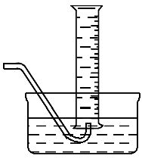,测相同时间内收集氧气的体积或收集相同体积气体所需时间用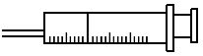。
④
物理量  实验序号 | V[0.1 mol·L⁻¹  Fe₂(SO₄)₃]/mL | V[H₂O₂]  /mL | V[H₂O]  /mL | V[O₂]  /mL | 时间/s
1 | a | b | c | e | d
2 | a | c | b | e | f
(2)由图(a)、图(b)可知,2H₂O₂2H₂O+O₂↑及2NO₂N₂O₄均为放热反应,H₂O₂在Fe₂(SO₄)₃的作用下分解快,相同时间内放热多,因此B瓶所处温度高,2NO₂N₂O₄平衡逆向移动,NO₂浓度大,颜色深,故B瓶中气体颜色比A瓶中的深。
答案:(1)①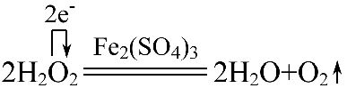
或
②收集相同体积的氧气所需时间或者相同时间内所收集氧气的体积
③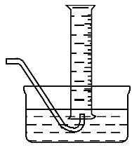或
④
物理量  实验序号 | V[0.1 mol·L⁻¹  Fe₂(SO₄)₃]/mL | V[H₂O₂]  /mL | V[H₂O]  /mL | V[O₂]  /mL | 时间/s
1 | a | b | c | e | d
2 | a | c | b | e | f
(2)深 从图(a)知H₂O₂的分解反应为放热反应,从图(b)也知反应2NO₂N₂O₄为放热反应,H₂O₂在催化剂的作用下分解快,相同时间内放热多,因此B瓶所处温度高,2NO₂N₂O₄平衡逆向移动,NO₂浓度大,颜色深
15.(2014·海南高考·14)硝基苯甲酸乙酯在OH⁻存在下发生水解反应:
O₂NC₆H₄COOC₂H₅+OH⁻O₂NC₆H₄COO⁻+C₂H₅OH
两种反应物的初始浓度均为0.050 mol·L⁻¹,15℃时测得O₂NC₆H₄COOC₂H₅的转化率α随时间变化的数据如表所示,回答下列问题:
t/s | 0 | 120 | 180 | 240 | 330 | 530 | 600 | 700 | 800
α/% | 0 | 33.0 | 41.8 | 48.8 | 58.0 | 69.0 | 70.4 | 71.0 | 71.0
(1)列式计算该反应在120～180 s与180～240 s区间的平均反应速率 、 ；
比较两者大小可得出的结论是 。
(2)列式计算15℃时该反应的平衡常数 。
(3)为提高O₂NC₆H₄COOC₂H₅的平衡转化率,除可适当控制反应温度外,还可采取的措施有 (要求写出两条)。
【解题指南】解答本题时应注意以下两点:
(1)化学反应速率的影响因素;
(2)化学平衡常数的应用以及化学平衡移动的影响因素。
【解析】(1)120 s转化率为33.0%,180 s转化率为41.8%,240 s转化率为48.8%,则120～180 s反应速率v=[0.050 mol·L⁻¹×(41.8%-33.0%)]/(180 s-120 s)=7.3×10⁻⁵mol·L⁻¹·s⁻¹,则180～240 s反应速率v=[0.050 mol·L⁻¹×(48.8%-41.8%)]/(240 s-180 s)=5.8×10⁻⁵mol·L⁻¹·s⁻¹,相同时间段内平均速率减小,主要原因是随着反应进行,反应物浓度逐渐减小,反应速率逐渐减小;
(2)根据表格数据,转化率为71.0%就不再发生变化,即达到化学平衡状态,则化学平衡常数K=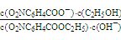=(0.050 mol·L⁻¹×71.0%)²/[0.050 mol·L⁻¹×(1-71.0%)]²=(71/29)²=6.0;
(3)提高反应物的转化率,是使化学平衡向正反应方向移动,除了控制温度外,根据化学反应特点(溶液间进行的反应),压强不能改变平衡,因此可以增大另一种反应物的浓度提高转化率,还可以减少生成物浓度(即移走生成物)增大反应物的转化率。
答案:(1)v=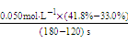=7.3×10⁻⁵mol·L⁻¹·s⁻¹
v=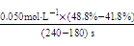=5.8×10⁻⁵mol·L⁻¹·s⁻¹
随着反应进行,反应物浓度降低,反应速率减慢
(2)K=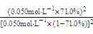=6.0或K=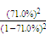=6.0
(3)增大OH⁻的浓度、移去生成物
【误区提醒】(1)转化率不熟悉和不会使用导致反应速率求不出来;
(2)化学平衡常数的表达式记混淆了,把生成物浓度幂的乘积与反应物浓度幂的乘积的比值弄反了直接求出的结果为答案的倒数;
(3)化学平衡移动的影响因素,没有考虑反应物和生成物的状态而选择了改变压强。
16.(2014·福建高考·24)铁及其化合物与生产、生活关系密切。
(1)下图是实验室研究海水对铁闸不同部位腐蚀情况的剖面示意图。
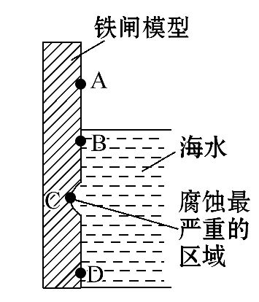
①该电化腐蚀称为 。
②图中A、B、C、D四个区域,生成铁锈最多的是 (填字母)。
(2)用废铁皮制取铁红(Fe₂O₃)的部分流程示意图如下:
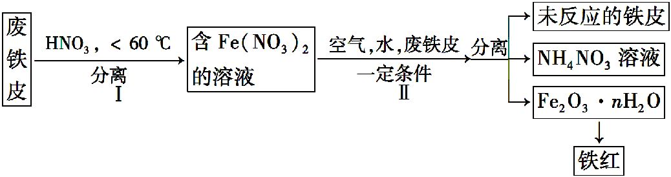
①步骤Ⅰ若温度过高,将导致硝酸分解。硝酸分解的化学方程式为 。
②步骤Ⅱ中发生反应:4Fe(NO₃)₂+O₂+(2n+4)H₂O2Fe₂O₃·nH₂O+8HNO₃,反应产生的HNO₃又将废铁皮中的铁转化为Fe(NO₃)₂,该反应的化学方程式为
。
③上述生产流程中,能体现“绿色化学”思想的是 (任写一项)。
(3)已知t℃时,反应FeO(s)+CO(g)Fe(s)+CO₂(g)的平衡常数K=0.25。
①t℃时,反应达到平衡时n(CO)∶n(CO₂)= 。
②若在1 L密闭容器中加入0.02 mol FeO(s),并通入xmol CO,t℃时反应达到平衡。此时FeO(s)转化率为50%,则x= 。
【解题指南】解答本题时应注意以下3点:
(1)铁及其化合物的性质及铁与硝酸反应产物的判断;
(2)化学平衡常数的应用和计算;
(3)金属电化学腐蚀和铁的吸氧腐蚀以及后续变化。
【解析】(1)根据实验室研究海水(中性环境或偏碱性环境)对铁闸不同部位腐蚀情况的剖面示意图,可以确定发生的为铁的吸氧腐蚀;而生成铁锈最多的是海水中氧气浓度最大的地方(二价铁离子被氧化为三价铁离子),因此符合的区域为B区域。
(2)温度过高,硝酸分解的化学方程式为4HNO₃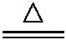4NO₂↑+O₂↑+2H₂O;HNO₃又将废铁皮中的铁转化为Fe(NO₃)₂,同时还得到硝酸铵溶液,反应的化学方程式为4Fe+10HNO₃4Fe(NO₃)₂+NH₄NO₃+3H₂O;在整个反应过程中,硝酸的还原产物为硝酸铵,减少了氮的氧化物的排放,体现了“绿色化学”理念。
(3)已知t℃时,反应FeO(s)+CO(g)Fe(s)+CO₂(g)的平衡常数K=0.25,根据平衡常数的概念和计算式,得c(CO)∶c(CO₂)=1∶0.25=4∶1;若在1 L密闭容器中加入0.02 mol FeO(s),并通入xmol CO,t℃时反应达到平衡,此时FeO(s)转化率为50%,则FeO(s)消耗了0.01 mol,根据化学方程式得:
FeO(s) + CO(g)Fe(s)+ CO₂(g)
开始(mol) 0.02 x 0 0
转化(mol) 0.01 0.01 0.01 0.01
平衡(mol) 0.01 x-0.01 0.01 0.01
K=0.25=(0.01/1)/[(x-0.01)/1]
则x=0.05。
答案:(1)①吸氧腐蚀 ②B
(2)①4HNO₃4NO₂↑+O₂↑+2H₂O
②4Fe+10HNO₃4Fe(NO₃)₂+NH₄NO₃+3H₂O
③氮氧化物排放少(或其他合理答案)
(3)①4∶1 ②0.05
【误区提醒】
(1)金属腐蚀中铁元素化合价变为+2价,然后被氧气继续氧化为+3价,进而转变为铁锈;
(2)忽视生产流程,没有把握硝酸还原产物为硝酸铵;
(3)化学平衡计算的三段式需要把握住转化量按照化学计量数进行。
17.(2014·天津高考·10)合成氨是人类科学技术上的一项重大突破,其反应原理为
N₂(g)+3H₂(g)2NH₃(g) ΔH=-92.4 kJ·mol⁻¹
一种工业合成氨的简易流程图如下:
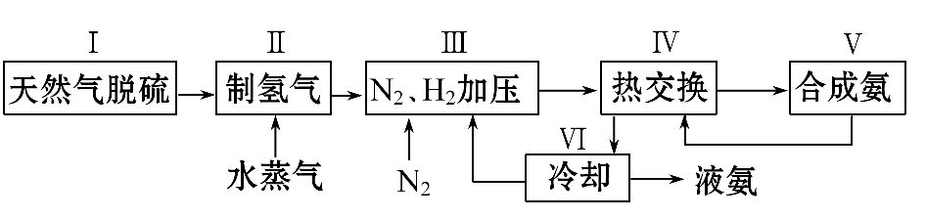
(1)天然气中的H₂S杂质常用氨水吸收,产物为NH₄HS。一定条件下向NH₄HS溶液中通入空气,得到单质硫并使吸收液再生,写出再生反应的化学方程式: 。
(2)步骤Ⅱ中制氢气原理如下:
①CH₄(g)+H₂O(g)CO(g)+3H₂(g) ΔH=+206.4 kJ·mol⁻¹
②CO(g)+H₂O(g)CO₂(g)+H₂(g) ΔH=-41.2 kJ·mol⁻¹
对于反应①,一定可以提高平衡体系中H₂百分含量,又能加快反应速率的措施是 。
a.升高温度 b.增大水蒸气浓度
c.加入催化剂 d.降低压强
利用反应②,将CO进一步转化,可提高H₂产量。若1 mol CO和H₂的混合气体(CO的体积分数为20%)与H₂O反应,得到1.18 mol CO、CO₂和H₂的混合气体,则CO转化率为 。
(3)图1表示500℃、60.0 MPa条件下,原料气投料比与平衡时NH₃体积分数的关系。根据图中a点数据计算N₂的平衡体积分数: 。
(4)依据温度对合成氨反应的影响,在图2坐标系中,画出一定条件下的密闭容器内,从通入原料气开始,随温度不断升高,NH₃物质的量变化的曲线示意图。
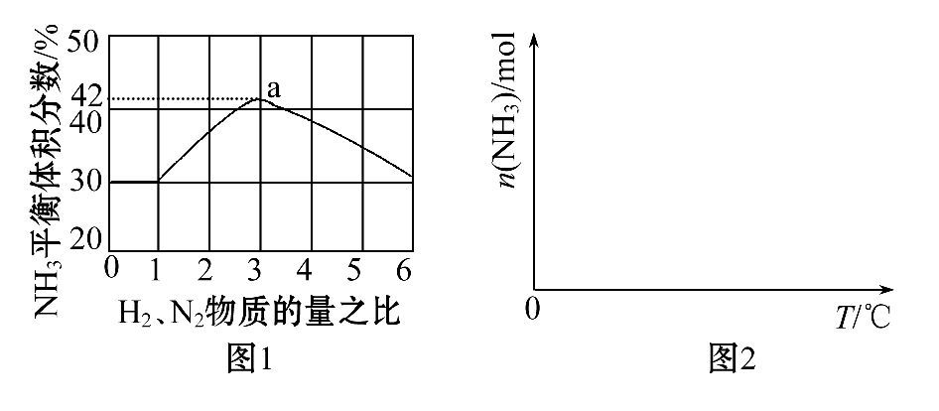
(5)上述流程图中,使合成氨放出的能量得到充分利用的主要步骤是(填序号) ,简述本流程中提高合成氨原料总转化率的方法: 。
【解题指南】解答本题时要注意以下两点:
(1)要熟练掌握外界条件对反应速率以及平衡的影响。
(2)有关平衡移动的计算题一般按照“起、转、平”三段式来做,先设出未知数,然后按照题目给定的条件列方程求解。
【解析】(1)O₂把NH₄HS氧化成S,可得化学方程式为2NH₄HS+O₂2NH₃·H₂O+2S↓。
(2)a项,反应①为吸热反应,升高温度,速率加快,平衡正向移动,则氢气含量增加,正确;b项,增加水蒸气的浓度,氢气的百分含量减少,错误;c项,加入催化剂,氢气的含量不变,错误;d项,降低压强,反应速率减小,错误。
设CO的转化率为x,则
CO(g)+H₂O(g)CO₂(g)+H₂(g)
起始量(mol) 0.2 0 0.8
转化量(mol) x x x
平衡量(mol) 0.2-x x 0.8+x
所以1 mol+x=1.18 mol,解得:x=0.18 mol,所以CO的转化率为(0.18 mol÷
0.2 mol)×100%=90%。
(3)根据图1可知H₂与N₂的投料比为3,平衡时NH₃体积分数为42%,设N₂物质的量为amol,H₂物质的量为3amol,N₂转化的物质的量为x,由三段式计算可得:2x÷(4a-2x)×100%=42%,解得x=0.592a,则N₂的平衡体积分数=(a-0.592a)÷(4a-2×0.592a)×100%=14.5%。
(4)较低温度下,N₂与H₂不反应,达到一定温度后,随着反应的进行,NH₃的物质的量逐渐增大,当反应平衡后,升高温度,平衡逆向移动,NH₃的物质的量逐渐减小,可画出图像。
(5)步骤Ⅳ为热交换,使合成氨放出的热量得到充分利用;对原料气加压,使平衡向正反应方向移动,分离液氨,减少生成物浓度,未反应的N₂、H₂循环使用等措施可提高合成氨原料总转化率。
答案:(1)2NH₄HS+O₂2NH₃·H₂O+2S↓
(2)a 90% (3)14.5%
(4)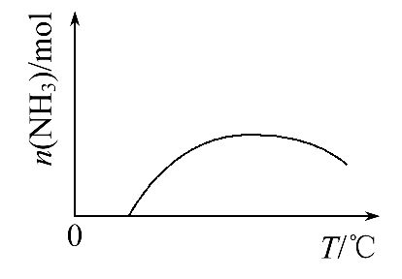
(5)Ⅳ 对原料气加压;分离液氨后,未反应的N₂、H₂循环使用
18.(2014·新课标全国卷Ⅱ·26)在容积为1.00 L的容器中,通入一定量的N₂O₄,发生反应N₂O₄(g)2NO₂(g),随温度升高,混合气体的颜色变深。
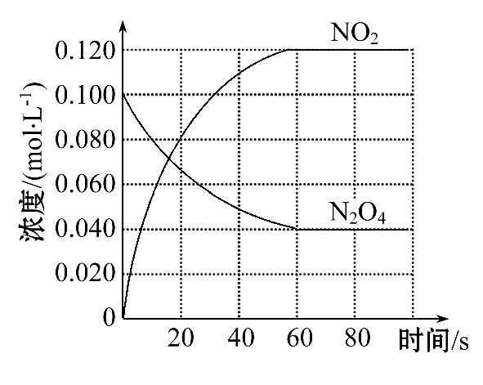
回答下列问题:
(1)反应的ΔH 0(填“大于”或“小于”);100℃时,体系中各物质浓度随时间变化如上图所示。在0～60 s时段,反应速率v(N₂O₄)为 mol·L⁻¹·s⁻¹;反应的平衡常数K₁为 。
(2)100℃时达平衡后,改变反应温度为T,c(N₂O₄)以0.002 0 mol·L⁻¹·s⁻¹的平均速率降低,经10 s又达到平衡。
a:T 100℃(填“大于”或“小于”),判断理由是 。
b:列式计算温度T时反应的平衡常数K₂ 。
(3)温度T时反应达平衡后,将反应容器的容积减少一半,平衡向
(填“正反应”或“逆反应”)方向移动,判断理由是 。
【解题指南】解答本题要注意以下两点:
(1)明确反应速率和平衡常数的公式;
(2)明确反应条件改变对反应方向的影响。
【解析】(1)根据题意,温度升高,混合气体颜色变深,说明升温向生成二氧化氮的方向进行,即正反应是吸热反应,焓变大于零;由图可知,0～60 s,NO₂的物质的量浓度变化为0.120 mol·L⁻¹,根据公式v=计算,v(NO₂)=0.002 mol·L⁻¹·s⁻¹,v(N₂O₄)为其的二分之一。K₁=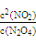,根据图像中二者的平衡浓度代入即可求得。
(2)a:由题意可知,改变温度后c(N₂O₄)以0.002 0 mol·L⁻¹·s⁻¹的平均速率降低,说明平衡向右进行,正反应是吸热反应,说明是升高温度。
b:平衡时,c(NO₂)=0.120 mol·L⁻¹+0.002 0 mol·L⁻¹·s⁻¹×10 s×2=
0.160 mol·L⁻¹,c(N₂O₄)=0.040 mol·L⁻¹-0.002 0 mol·L⁻¹·s⁻¹×10 s=
0.020 mol·L⁻¹,K₂==1.28。
(3)温度为T时,反应平衡后容器的体积减少一半,相当于增加压强,平衡将向气体体积减少的方向移动,即向逆反应方向移动。
答案:(1)大于 0.001 0.36
(2)a:大于 正反应为吸热反应,反应向吸热反应方向进行,所以为升温
b:平衡时,c(NO₂)=0.120 mol·L⁻¹+0.002 0 mol·L⁻¹·s⁻¹×10 s×2=0.160 mol·L⁻¹,
c(N₂O₄)=0.040 mol·L⁻¹-0.002 0 mol·L⁻¹·s⁻¹×10 s=0.020 mol·L⁻¹,K₂==1.28
(3)逆反应 对于气体体积增大的反应,增大压强平衡向逆反应方向移动
【误区提醒】判断升温和降温,不能只看反应速率的变化,如正反应速率降低,温度一定降低,主要看反应移动的方向是向吸热方向还是向放热方向进行。
关闭Word文档返回原板块。

